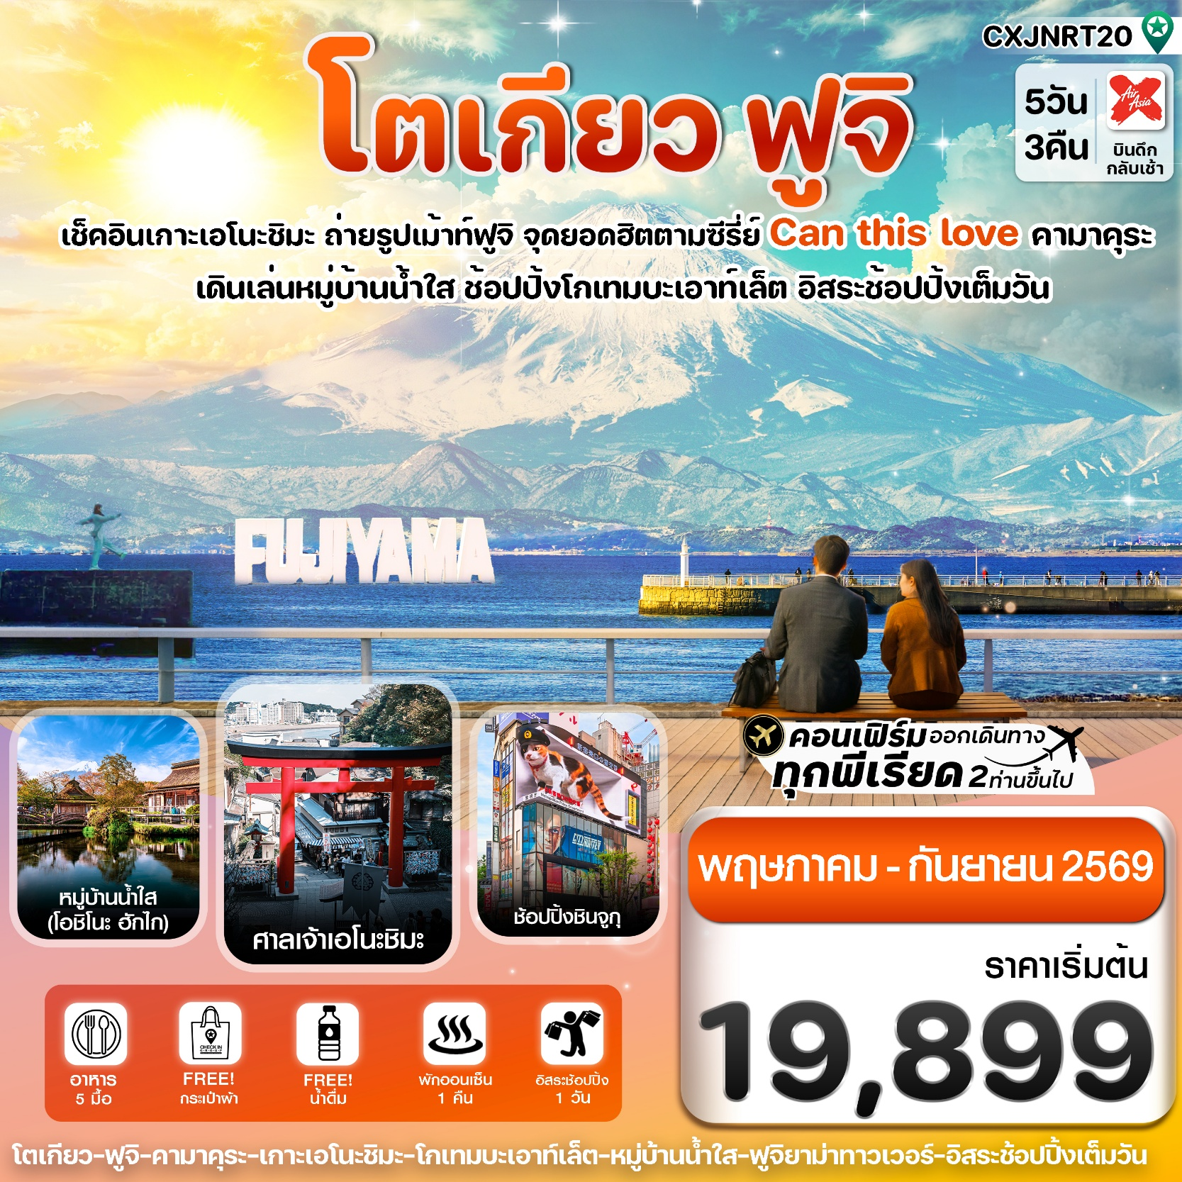
✅เที่ยวเกาะเอโนชิมะ ชมวิวฟูจิจากริมทะเล
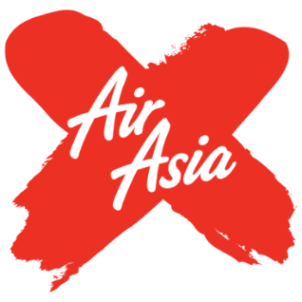
✅เดินเล่นหมู่บ้านน้ำใส โอชิโนะ ฮักไก
✅เช็คอินจุดชมวิวฟูจิแบบพาโนราม่า ฟูจิยาม่า ทาวเวอร์
✅ไหว้พระขอพรเสริมความมงคล ศาลเจ้าเอโนชิมะ , ถนนเบ็นเซนเท็น
✅ช้อปปิ้งโกเทมบะ พรีเมี่ยม เอาท์เล็ต, อิสระช้อปปิ้งเต็ม 1 วัน
✅พักโรงแรม เมืองฟูจิ 1 คืน (แช่ออนเซ็น) / พัก นาริตะ 2 คืน
✅บินดึก – กลับเช้า (ไม่มีบริการอาหารร้อนบนเครื่องไป-กลับ และ น้ำหนัก 20กก./ท่าน)
กำหนดการเดินทาง: พฤษภาคม - กันยายน 2569

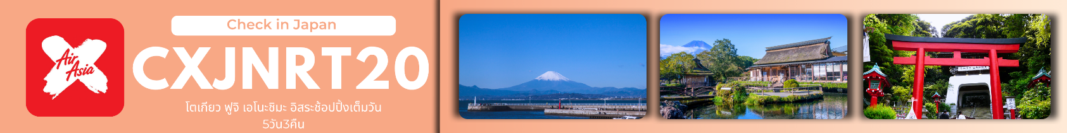

เส้นทางการบิน | เที่ยวบิน | เวลาออก-เวลาถึง | ระยะเวลาเดินทางโดยประมาณ
ดอนเมือง-นาริตะ (DMK-NRT) | XJ600 | 23.30 -08.00 | 6 ชั่วโมง 5 นาที  เวลาที่ญี่ปุ่นเร็วกว่าที่ไทย 2 ชม.
นาริตะ-ดอนเมือง (NRT-DMK) | XJ601 | 09.15-14.40 | 6 ชั่วโมง 25 นาที
กรณีลูกค้ามีซื้อตั๋วภายในประเทศ กรุณาสอบถามคอนเฟิร์มตารางการบินกับทางเจ้าหน้าที่อีกครั้ง
เที่ยวบิน, ราคาตั๋วและรายการอาจมีการเปลี่ยนแปลงได้ตามความเหมาะสม โดยมิต้องแจ้งให้ ทราบล่วงหน้า

วันที่ | รายการท่องเที่ยว | รายละเอียดอาหาร (5 มื้อ) |  |  | โรงแรมที่พัก  หรือเทียบเท่า
วันที่ | รายการท่องเที่ยว | เช้า | เที่ยง | เย็น | โรงแรมที่พัก  หรือเทียบเท่า
1 | สนามบินดอนเมือง (20.00 น.) – สนามบินนาริตะ  XJ600 DMK-NRT (23.30-08.00) | - | - | -
2 | สนามบินนาริตะ – จุดชมวิวฟูจิ ฟูจิยาม่า ทาวเวอร์(รวมค่าขึ้นหอคอย) – หมู่บ้านน้ำใส โอชิโนะฮักไก - โกเทมบะ  พรีเมี่ยมเอาท์เล็ต | - | 🍽 | 🍽 | DADU FUJI HOTEL  หรือเทียบเท่า  
3 | พิพิธภัณฑ์แผ่นดินไหว – เกาะเอโนชิมะ – ศาลเจ้าเอโนชิมะ ถนนเบ็นไซเท็นนากามิเสะ – ท่าเรือนิชิอุระ – อิออนมอลล์ | 🍽 | x | x | HOTEL WELCO NARITA  หรือเทียบเท่า
4 | อิสระช้อปปิ้ง และ อิสระท่องเที่ยวตามอัธยาศัย หรือ เที่ยวสวนสนุกโตเกียวดิสนีย์แลนด์ (ไม่รวมค่าบัตรเข้า)  **ไกด์คอยบริการให้คำแนะนำการท่องเที่ยว** | 🍽 | x | x | HOTEL WELCO NARITA  หรือเทียบเท่า
5 | สนามบินนาริตะ – สนามบินดอนเมือง  XJ601 NRT - DMK (09.15-14.40) | 🍽 | x | x

วันแรก สนามบินดอนเมือง – สนามบินนาริตะ
20.00 น. คณะพร้อมกัน ณ สนามบินดอนเมือง อาคารผู้โดยสารระหว่างประเทศ เคาน์เตอร์สายการบิน THAI AIR ASIA X โดยมีเจ้าหน้าที่คอยให้การต้อนรับและอำนวยความสะดวกในการเช็คอิน
23.30 น. นำท่านเดินทางสู่ สนามบินนาริตะ ประเทศญี่ปุ่น โดยสายการบิน THAI AIR ASIA X (XJ) เที่ยวบินที่ XJ600
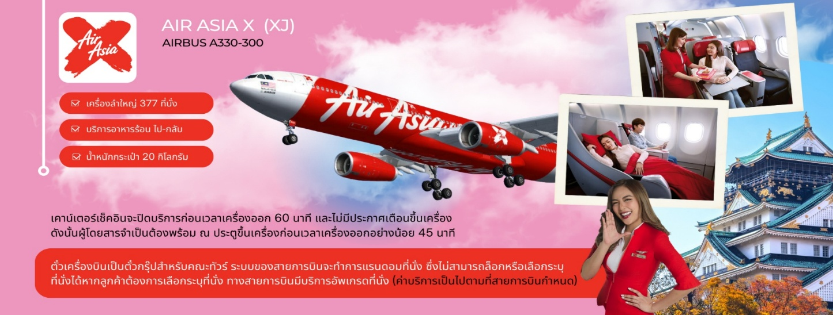
ไม่มีบริการอาหารเซ็ตบนเครื่อง+น้ำดื่ม

วันที่สอง สนามบินนาริตะ – จุดชมวิวฟูจิ ฟูจิยาม่า ทาวเวอร์ (รวมค่าขึ้นหอคอย) – หมู่บ้านน้ำใส โอชิโนะฮักไก –
โกเทมบะ พรีเมี่ยมเอาท์เล็ต
🍽 ( - / อาหารเที่ยง / อาหารเย็น)
**ใช้เวลาเดินทางโดยประมาณ 6 ชั่วโมง เวลาท้องถิ่นประเทศญี่ปุ่นเร็วกว่าประเทศไทย 2 ชั่วโมง
กรุณาปรับเปลี่ยนนาฬิกาของท่าน เพื่อความสะดวกต่อการนัดหมาย**

10.45 น. เดินทางถึงสนามบินนาริตะ ประเทศญี่ปุ่น หลังจากผ่านพิธีตรวจคนเข้าเมืองและศุลกากรแล้ว นำท่านขึ้นรถโค้ชปรับอากาศ เดินทางออกจากสนามบิน เพื่อ นำท่านเดินทางรับประทานอาหารเที่ยง
เที่ยง รับประทานอาหารเที่ยง ณ ภัตตาคาร (1)
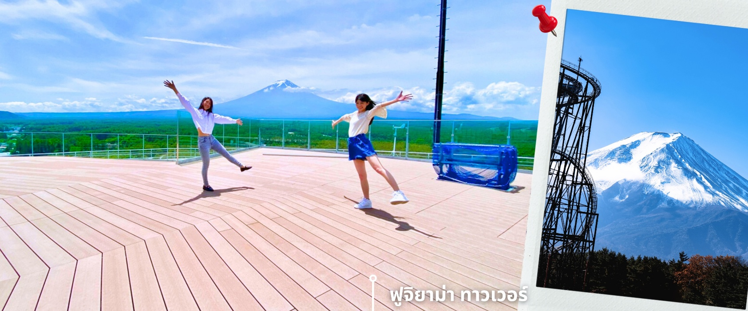
หลังรับประทานอาหารเที่ยง นำท่านเดินทางสู่ หอคอยชมวิวฟูจิยาม่า ทาวเวอร์ จังหวัดยามานาชิ เป็นหอคอยที่สร้างอยู่ภายในรถไฟเหาะ มีความสูงถึง 55 เมตร จึงทำให้เป็นจุดชมวิวที่ให้ท่านได้สัมผัสธรรมชาติและภูเขาไฟฟูจิได้อย่างใกล้ชิดในมุมมองที่แปลกใหม่ ภายในทาวเวอร์มีจุดชมวิวแบบพาโนรามา สามารถมองเห็นภูเขาไฟฟูจิและทิวทัศน์โดยรอบได้อย่างชัดเจน ทั้งยังมีโซนกิจกรรมและมุมถ่ายภาพที่ออกแบบให้ใกล้ชิดกับธรรมชาติ สร้างประสบการณ์ที่ทั้งตื่นเต้นและน่าประทับใจ ให้ท่านอิสระถ่ายภาพตามอัธยาศัย
**การมองเห็นภูเขาไฟฟูจิ ขึ้นอยู่กับสภาพอากาศ**
นำท่านเดินทางสู่ หมู่บ้านน้ำใส โอชิโนะ ฮักไก Oshino Hakkai ถือเป็นหมู่บ้านแห่งการท่องเที่ยวที่ยังคงความอุดมสมบูรณ์ของธรรมชาติเอาไว้ได้อย่างดีในหมู่บ้านมีบ่อน้ำใสที่เป็นน้ำที่ละลายมากจากหิมะบนภูเขาไฟฟูจิที่นี่มีความสวยงามในระดับที่ว่าได้รับการขึ้นทะเบียนให้เป็นมรดกทางธรรมชาติในปีค.ศ. 1934 และได้รับคัดเลือกให้เป็นหนึ่งในภูมิทัศน์ทางน้ำที่งดงามในปีค.ศ. 1985 อีกด้วยและยังเป็นอีกหนึ่งสถานที่ที่เราสามารถมองเห็นวิวฟูจิด้วยหากวันนั้นเป็นวันที่ฟ้าเปิด

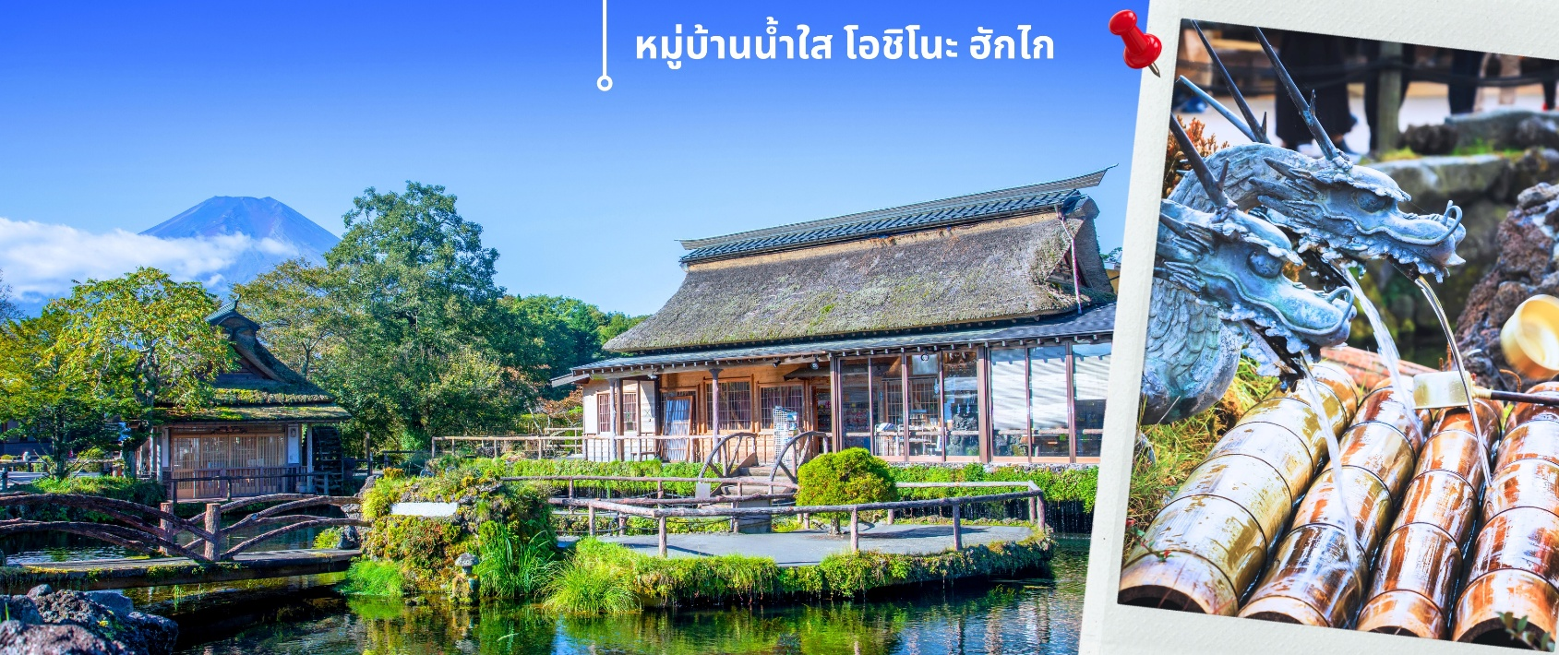
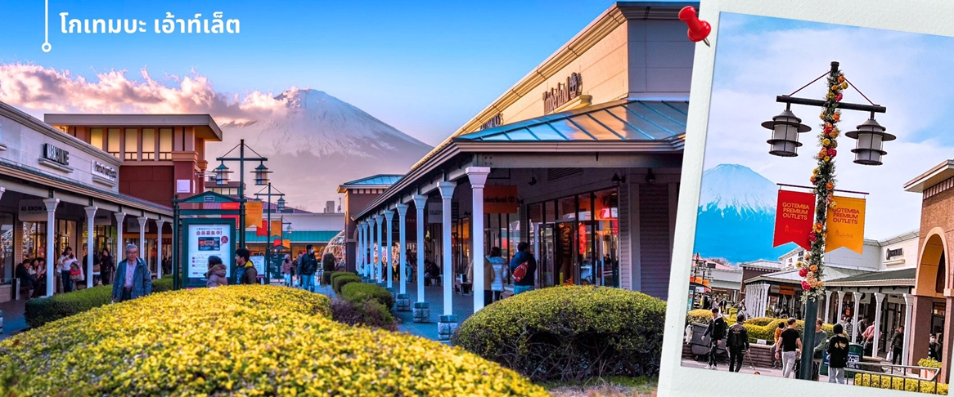
จากนั้นท่านเดินทางสู่ จังหวัดชิสุโอกะ Shizuoka เป็นจังหวัดในประเทศญี่ปุ่น ตั้งอยู่ในภูมิภาคชูบุ บนเกาะฮน มีพื้นที่ยาวตามแนวชายฝั่งมหาสมุทรแปซิฟิก จังหวัดนี้เป็นที่ตั้งของภูเขาฟูจิและมีชื่อเสียงของการปลูกชาเขียวที่ดีที่สุดในญี่ปุ่น นำท่านเดินทางช้อปปิ้งที่ โกเทมบะ พรีเมี่ยม เอ้าท์เล็ต Gotemba premium outlet อยู่ที่ฮาโกเน่(Hakone) ได้ชื่อว่าเป็น Outlet ที่ใหญ่ที่สุดในญี่ปุ่น มีทั้งสินค้าแบรนด์ในประเทศและแบรนด์ต่างประเทศ มีร้านค้ากว่า 200 ร้าน และศูนย์อาหาร ภายในมีร้านค้าต่างๆหลากหลายแบรนด์ ไม่ว่าจะเป็นเสื้อผ้าแฟชั่น อุปกรณ์กีฬา เครื่องใช้ในครัวเรือน และสินค้าอิเลกทรอนิกส์ แบรนด์ก็จะมีทั้ง Adidas, Alexander McQueen, Alexander Wang, Balenciaga, Birkenstock, Burberry, Bvlgari, Cath Kidston, Celine, ,G-Shock, Gucci, Issey Miyake, Kate Spade New York, Nike, Ralph Lauren, Ray-Ban, Saint Laurent และแบรนด์อื่นๆอีกมากให้ท่านได้อิสระช้อปปิ้งตามอัธยาศัย
ค่ำ รับประทานอาหารค่ำ ณ โรงแรม (2)
นำท่านเข้าสู่ที่พัก DADU FUJI HOTEL หรือเทียบเท่า
** ให้ทุกท่านได้พักผ่อนและผ่อนคลายอิริยาบถกับการ “แช่ออนเซ็น” การแช่น้ำแร่ที่คนญี่ปุ่นเชื่อกันว่าจะช่วยกระตุ้นการไหลเวียนของโลหิตและช่วยให้ผิวพรรณดีขึ้น **

วันที่สาม พิพิธภัณฑ์แผ่นดินไหว – เกาะเอโนชิมะ – ศาลเจ้าเอโนชิมะ ถนนเบ็นไซเท็นนากามิเสะ – ท่าเรือนิชิอุระ –
อิออนมอลล์
🍽 ( อาหารเช้า / - / - )
เช้า รับประทานอาหารเช้าที่ โรงแรม (3)
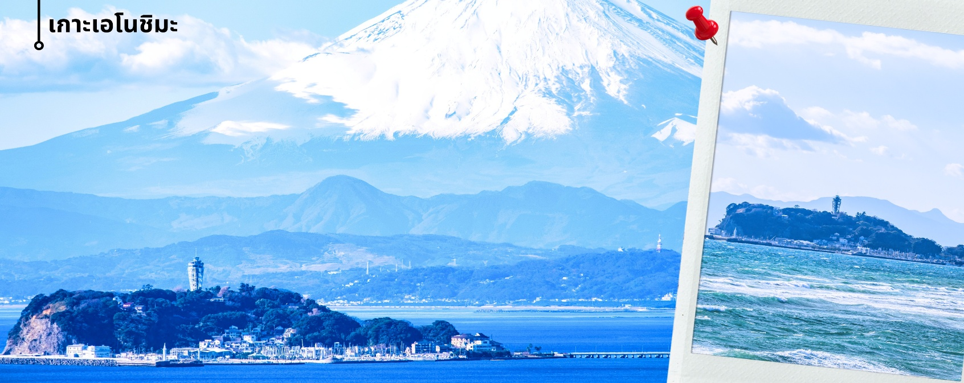
หลังรับประทานอาหารเช้า นำท่านแวะชม พิพิธภัณฑ์แผ่นดินไหว เป็นพิพิธภัณฑ์ที่แสดงถึงผลกระทบจากภัยพิบัติแผ่นดินไหวและการระเบิดของภูเขาไฟ ภายในพิพิธภัณฑ์มีห้องจัดแสดงข้อมูลการประทุของภูเขาไฟจากทุกมุมโลก โซนความรู้ต่างๆและโซนช้อปปิ้งสินค้าญี่ปุ่นอาทิเช่น ผลิตภัณฑ์เครื่องสำอางและของฝากอีกมากมาย จากนั้นนำท่านเดินทางสู่ เกาะเอโนะชิมะ ผ่านสะพานเอโนะชิมะ เบนเท็น ซึ่งเป็นเส้นทางเชื่อมระหว่างแผ่นดินใหญ่กับตัวเกาะ ระหว่างทางสามารถชมบรรยากาศของท้องทะเลและวิวชายฝั่งได้อย่างเพลิดเพลิน และในวันที่อากาศแจ่มใสยังสามารถมองเห็นภูเขาไฟฟูจิได้จากระยะไกลอีกด้วย
** การมองเห็นฟูเขาไฟฟูจิขึ้นอยู่กับสภาพอากาศ **
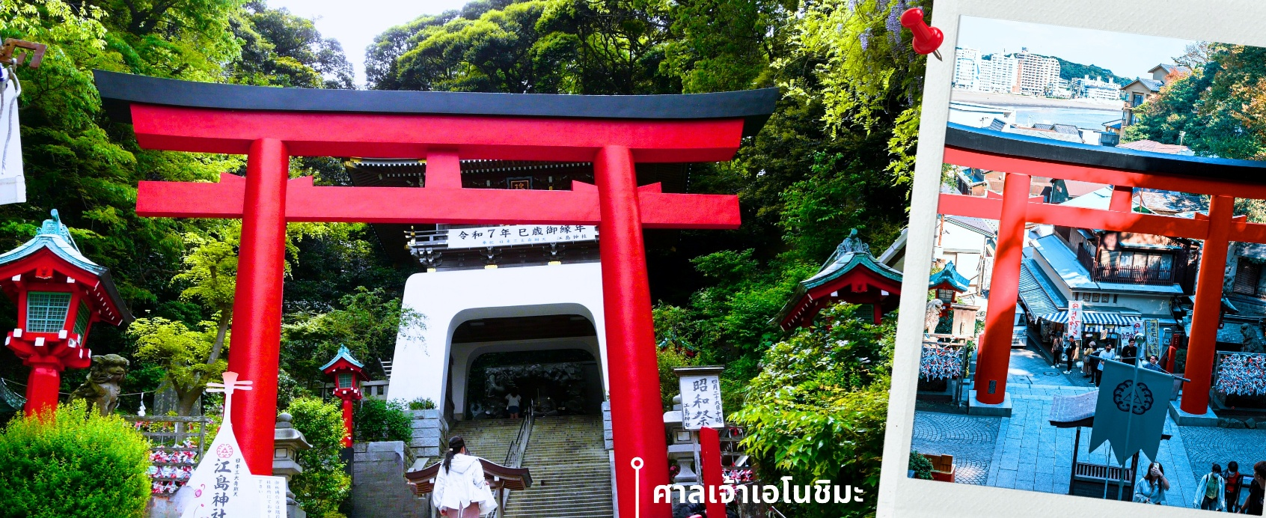
จากนั้นนำท่านสักการะ ศาลเจ้าเอโนะชิมะ ศาลเจ้าศักดิ์สิทธิ์ที่ตั้งอยู่บนเนินเขาของเกาะ โดดเด่นด้วยบันไดทางขึ้นที่ทอดยาวผ่านซุ้มประตูโทริอิและอาคารศาลเจ้าหลายจุดเรียงต่อกัน ภายในประดิษฐานเทพเบ็นไซเท็น เทพแห่งโชคลาภ ศิลปะ และความสำเร็จ บรรยากาศโดยรอบเงียบสงบ รายล้อมด้วยธรรมชาติ เหมาะสำหรับการขอพรและสัมผัสวัฒนธรรมญี่ปุ่นแบบดั้งเดิม

เที่ยง อิสระรับประทานอาหารเที่ยงตามอัธยาศัย
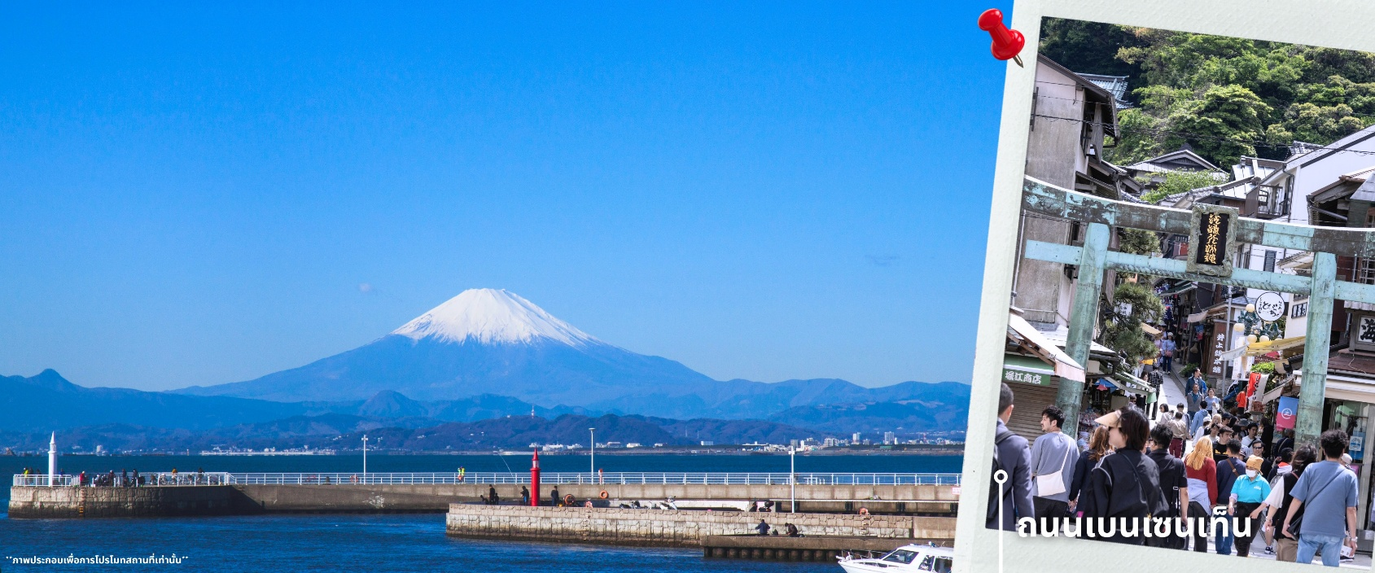
ให้ท่านได้อิสระรับประทานอาหาร และอิสระเดินเล่นบริเวณ ถนนเบ็นเซนเท็น นากามิเสะ ซึ่งเป็นถนนคนเดินสายหลักของเกาะ เรียงรายไปด้วยร้านค้า ร้านอาหาร และร้านของฝากท้องถิ่นหลากหลายชนิด ทั้งยังสามารถเลือกชิมอาหารพื้นเมือง เช่น อาหารทะเลสด ขนม และของว่างแบบญี่ปุ่น พร้อมเลือกซื้อของที่ระลึกในบรรยากาศคึกคักแต่ยังคงกลิ่นอายความเป็นท้องถิ่นได้อย่างชัดเจน จากนั้นนำท่านสู่ นิชิอุระพอร์ต จุดชมวิวริมทะเลที่สามารถมองเห็นวิวทะเล ชายหาด พร้อมกันกับในวันที่อากาศดี ท้องฟ้าเปิด ยังสามารถมองเห็นภูเขาไฟฟูจิเป็นฉากหลังได้อย่างสวยงาม เป็นอีกหนึ่งจุดถ่ายภาพที่รวมความงามของวิวภูเขาและทะเลไว้ได้อย่างลงตัว ให้ท่านอิสระถ่ายภาพและชมบรรยากาศตามอัธยาศัย
สมควรแก่เวลานำท่านเดินทางสู่ AEON MALL ภายในตัวห้างมีร้านค้าต่างๆมากมาย ซึ่งตกแต่งในรูปแบบที่ทันสมัยสไตล์ญี่ปุ่นสินค้ามากมายหลากหลายให้เลือกตั้งแต่เสื้อผ้าแฟชั่นอาหารสดใหม่และอุปกรณ์ภายในบ้านรวมไปถึงเครื่องสำอางค์ขนมญี่ปุ่นต่างๆและยังมีร้านค้ามากมายไม่ว่าจะเป็น Muji, 100 yen shop, Sanrio store และก็ยังมีซุปเปอร์มาร์เก็ตขนาดใหญ่ให้ท่านได้เลือกซื้อของ
ค่ำ อิสระประทานอาหารค่ำตามอัธยาศัย
นำท่านเข้าสู่ที่พัก HOTEL WELCO NARITA หรือเทียบเท่า

วันที่สี่ อิสระช้อปปิ้ง และ อิสระท่องเที่ยวตามอัธยาศัย หรือเที่ยวสวนสนุกโตเกียวดิสนีย์แลนด์
🍽 ( อาหารเช้า / - / - )
เช้า รับประทานอาหารเช้าที่ โรงแรม (4)
หลังรับประทานอาหารเช้า อิสระให้ทุกท่านได้เดินเล่น ท่องเที่ยว ช้อปปิ้ง รอบเมืองโตเกียว หรือ เลือกซื้อบัตรเข้าสวนสนุก Tokyo Disneyland
**อิสระท่องเที่ยวเต็มวันตามอัธยาศัย ไม่รวมค่าใช้จ่ายในการเข้าชมสถานที่ต่างๆ ค่าสวนสนุก ค่าตั๋วรถไฟและค่าใช้จ่ายในการเดินทาง มีไกด์ค่อยบริการแนะนำการเดินทางให้แก่ท่าน**
แนะนำสถานที่ท่องเที่ยววันอิสระ (ไม่รวมค่าเดินทาง และค่าเข้าสถานที่ต่างๆ)
- ย่านชินจูกุ แหล่งช้อปปิ้งชื่อดังในโตเกียวให้ท่านอิสระและเพลิดเพลินกับการช้อปปิ้งสินค้ามากมายทั้งเครื่องใช้ไฟฟ้ากล้องถ่ายรูปดิจิตอลนาฬิกา เครื่องเล่นเกมส์ หรือสินค้าที่จะเอาใจคุณผู้หญิงด้วยกระเป๋ารองเท้า

เสื้อผ้าแบรนด์เนม เสื้อผ้าแฟชั่นสำหรับวัยรุ่น เครื่องสำอางยี่ห้อดังของญี่ปุ่นไม่ว่าจะเป็น KOSE, KANEBO, SK II, SHISEDO และอื่นๆอีกมากมาย

- ตลาดปลาซึกิจิ (Tsukiji Shijo) นับเป็นที่ที่มีชื่อเสียงมากที่สุดของญี่ปุ่น อีกทั้งยังเป็นที่รู้จักกันดีว่าเป็นหนึ่งในตลาดปลาที่ใหญ่ที่สุดในโลก จากการที่มีการซื้อขายสินค้าทะเลกว่า 2,000 ตันต่อวัน ภายในตลาดแบ่งออกเป็น 2 ส่วนใหญ่ๆ คือส่วนภายนอก ซึ่งมีร้านค้าปลีกและร้านอาหารตั้งเรียงรายเป็นจำนวนมาก และส่วนภายใน ซึ่งเป็นบริเวณที่ร้านค้าส่ง
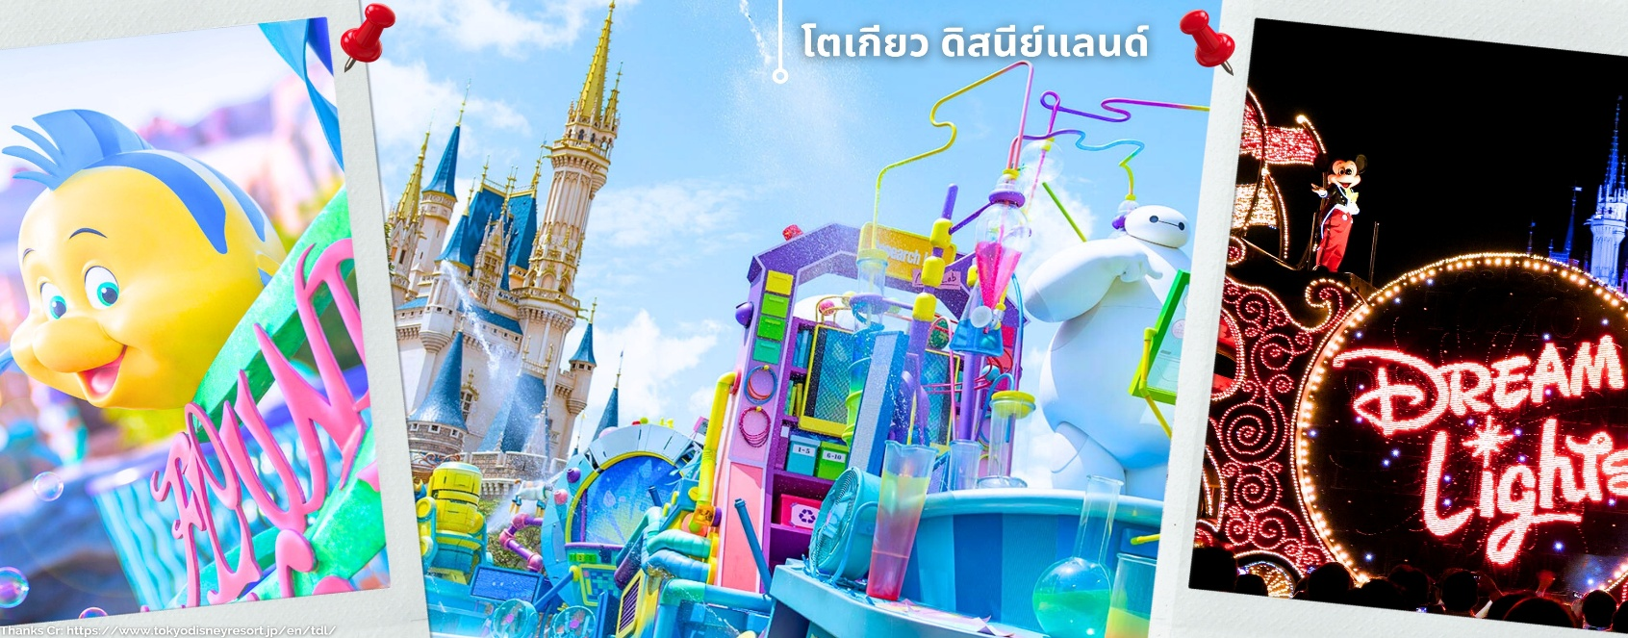
- โตเกียวดิสนีย์แลนด์ (ไม่รวมค่าบัตรเข้า) เป็นสวนสนุกดิสนีย์แห่งแรกที่สร้างขึ้นนอกอเมริกา และยังได้ชื่อว่าเป็นสวนสนุกดิสนีย์แลนด์นอกอเมริกาที่มีคนมาเที่ยวเยอะมากที่สุด โดยมีรูปแบบเดียวกับ Magic Kingdom Park ที่ฟลอริดา และ Disneyland Park ในแคลิฟอร์เนีย ไปสัมผัสกลิ่นอายความคลาสสิคของดิสนีย์แลนด์ ท่านจะได้พบกับความอลังการและเสน่ห์ล้ำเหนือจินตนาการของการผจญภัย ไปกับตัวการ์ตูนจากดิสนีย์ รวมถึงสัมผีสประสบการณ์เครื่องเลยหลายรูปแบบ เช่น SPACE MOUTAIN สนุกเหมือนหลุดเข้าไปในอวกาศลุ้นระทึกไปกับบ้านผีสิง HAUNTED MANSION, Buzz Lightyear Astro Blasters ก็เป็นหนึ่งในไฮไลท์ที่ไม่ควรพลาด การผจญภัยสุดสนุกที่ทั้งเด็กและผู้ใหญ่ก็สามารถร่วมสนุกได้ และเครื่องเล่นอื่นๆจากเหล่าการ์ตูนของดิสนีย์อีกมากมายรอให้คุณมาสัมผัส

**หากต้องการซื้อบัตรเข้าสวนสนุก TOKYO DISNEYLAND หรือ TOKYO DISNEY SEA แบบ 1 DAY PASS
กรุณาแจ้งล่วงหน้ากับเจ้าหน้าที่ก่อนเดินทางล่วงหน้าอย่างน้อย 14 วัน ก่อนเดินทาง**

*** อิสระอาหารกลางวันและอาหารค่ำ เพื่อให้ท่านได้ใช้เวลาเพลิดเพลินกับการท่องเที่ยวตลอดทั้งวัน ***
เข้าสู่ที่พัก HOTEL WELCO NARITA หรือเทียบเท่า
**ราคาบัตร ผู้ใหญ่ประมาณ 2,900-3,500 บาท เด็กอายุต่ำกว่า 11 ปี ราคาประมาณ 2,500-2,900 บาท
หมายเหตุ หากท่านทำการสั่งซื้อและยืนยันแล้ว จะไม่สามารถยกเลิก เปลี่ยน หรือขอเงินคืนได้ทุกกรณี ราคาบัตรในแต่ละวันขึ้นอยู่กับทางสวนสนุก และการสั่งซื้อบัตรจะต้องทำการชำระเงินและจองก่อนล่วงหน้า
เนื่องจากในแต่ละวันโควต้าในการเข้าสวนสนุกมีจำกัด

วันที่ห้า สนามบินนาริตะ– สนามบินดอนเมือง
เช้า รับประทานอาหารเช้า (5)
สมควรแก่เวลา นำท่านเดินทาง สู่สนามบินนาริตะ เตรียมตัวเดินทางสู่กรุงเทพฯ
ไม่มีบริการอาหารเซ็ตบนเครื่อง+น้ำดื่ม
09.15 น. ออกเดินทางสู่สนามบินดอนเมือง โดยสายการบิน THAI AIR ASIA X (XJ) เที่ยวบินที่ XJ601
14.40 น. ถึงสนามบินดอนเมือง โดยสวัสดิภาพด้วยความประทับใจ
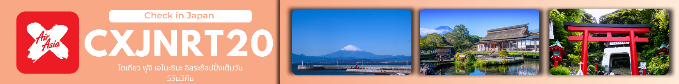

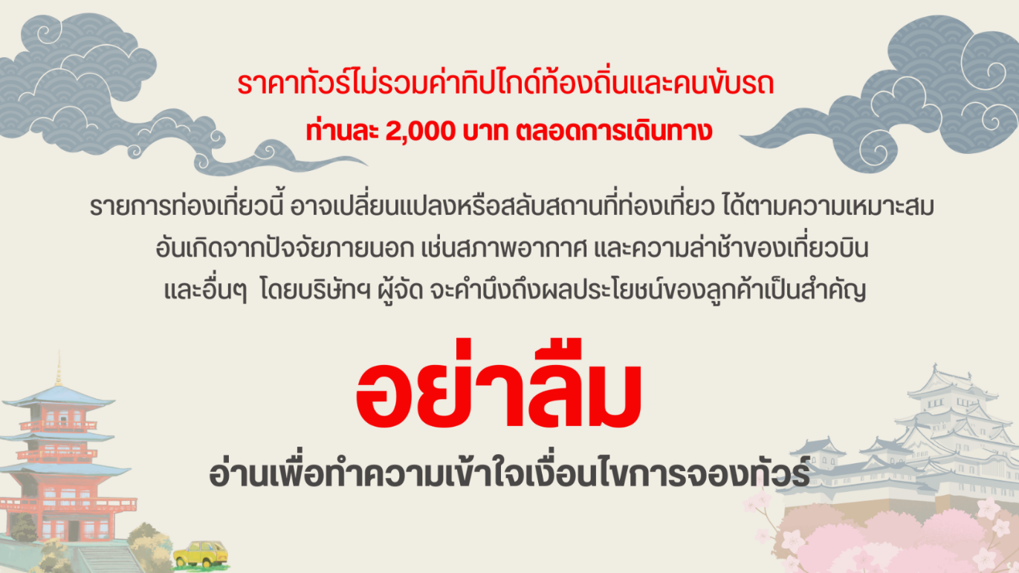

อัตราค่าบริการ
วันที่เดินทาง | ห้องเตียงคู่ นอน 2-3 ท่าน  เด็กมีเตียงพัก 3 ท่าน | พักเดี่ยว
พฤษภาคม 2569
19 – 23 พฤษภาคม 2569 | 19,899 บาท | 8,900 บาท
23 – 27 พฤษภาคม 2569 | 19,899 บาท | 8,900 บาท
มิถุนายน 2569
20 – 24 มิถุนายน 2569 | 20,899 บาท | 8,900 บาท
27 มิ.ย. – 01 ก.ค. 2569 | 20,899 บาท | 8,900 บาท
กรกฎาคม 2569
03 - 07 กรกฎาคม 2569 | 19,899 บาท | 8,900 บาท
09 – 13 กรกฎาคม 2569 | 19,899 บาท | 8,900 บาท
18 – 22 กรกฎาคม 2569 | 20,899 บาท | 8,900 บาท
สิงหาคม 2569
15 -19 สิงหาคม 2569 *เปิดพีเรียดเพิ่ม* | 20,899 บาท | 8,900 บาท
22 – 26 สิงหาคม 2569 | 20,899 บาท | 8,900 บาท
29 ส.ค – 02 ก.ย. 2569 | 20,899 บาท | 8,900 บาท
กันยายน 2569
05 – 09 กันยายน 2569 | 19,899 บาท | 8,900 บาท
10 - 14 กันยายน 2569 | 19,899 บาท | 8,900 บาท
17 - 21 กันยายน 2569 | 19,899 บาท | 8,900 บาท
ราคาเด็กอายุไม่ถึง 2 ขวบ (Infant) = 9,900.-

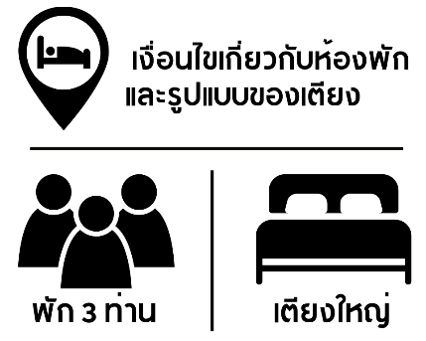 | กรณีต้องการพักห้องละ 3 ท่าน ทางโรงแรมจะทำการเสริมเตียงให้เท่านั้น นโยบายการเสริมเตียงจะขึ้นอยู่กับโรงแรมนั้นๆ (บางโรงแรมใช้เตียงเดี่ยว บางโรงแรมใช้ฟูกในการเสริมเตียง) และบางครั้งเมื่อเตียงเสริมเต็ม ทางผู้จัดจะปรับเป็นห้องสำหรับพัก 1 ท่าน 1 ห้อง และ 2 ท่านอีก 1 ห้อง
 | กรณีต้องการพัก 2 ท่าน และต้องการเตียงใหญ่ 1 เตียง มาตรฐานโรงแรมประเทศญี่ปุ่นอาจมีห้องประเภทนี้ไม่มาก ทางผู้จัดจะทำการแจ้งขอตามต้องการให้ก่อนเป็นลำดับแรก อย่างไรก็ตามขึ้นอยู่กับห้องว่างของโรงแรมที่จัดให้ ผู้จัดขอสงานสิทธิ์ในงานจัดเป็นห้องสองเตียง (Twin bed-เตียงคู่) โดยไม่ต้องแจ้งให้ทราบล่วงหน้า

